Учитель группы кратковременного пребывания .
Алтайский край, Суетский район
Михайловская начальная школы
Новикова Т. Д.
Мы уходим в 1 класс!
(Празднично-игровая программа в группе кратковременного пребывания при школе.)

Итоговое, внеклассное мероприятие в группе кратковременного пребывания с приглашением родителей. Дети показали свое умение читать, считать, играть, умение драматизировать небольшие произведения, публично выступать.
Мы спасибо говорим вам
От родителей, от нас
Не хотелось уходить нам
Но зовет нас школьный класс!
Да, действительно, совсем недавно эти девочки пришли к нам в класс, учились рисовать, лепить, выступали на утренниках. Но время неумолимо мчится вперед – и вот они уже совсем взрослые и им предстоит шагнуть на первую ступень школьной лестницы!
Мы от всей души желаем нашим детям, мамам, папам, чтобы первый класс научил детей не только читать и писать, но еще и дружить. Научил терпению, доброте, научил детей и родителей понимать друг друга, помогать друг другу.

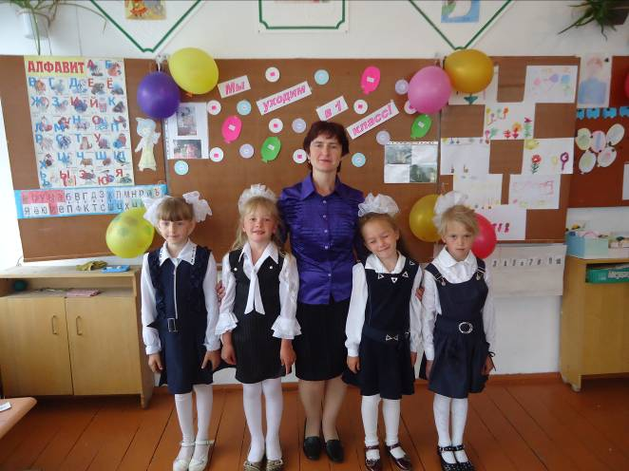
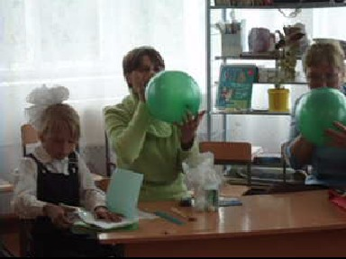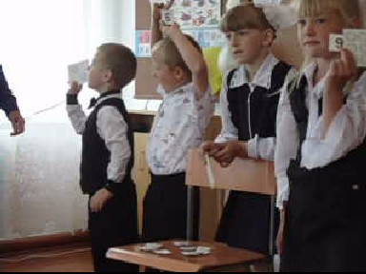
Цели:
* в игровой форме провести прощание с группой по окончании учебного года.
*развить коммутативные способности детей, закрепить основные понятия изученного курса.
Приглашенные:
Учащиеся 2-3 класса, родители, учителя.

Ход занятия
(Звучит спокойная музыка)
«Здравствуйте, уважаемые родители!
В нашем классе закончены все занятия.

Мы долго ждали этот день
Но он нагрянул как-то сразу!
И расцвела для всех сирень,
Как ни цвела еще ни разу!
Букеты, музыка, стихи
И светлый от улыбок зал!
Все это вам, выпускники!
Сегодня ваш последний бал!

И вот расставаться настала пора…
Артисты – на сцену! Вперед, детвора!
Стихи:
1Мы пойдем учиться в школу
В первый раз и в первый класс.
Динь, динь, динь звонок веселый
Мы услышим в первый раз.

2Будем первые предметы
В первом классе получать,
Будем первые отметки
За ответы получать.

3. Динь, динь, динь на перемену
Позовет и нас звонок.
Перемена, перемена,
А потом опять урок.

4. Мы дружные ребята
Не соримся совсем.
Мы дружные ребята
Пойдем все в 1 класс.

Песня: Детский сад. А. Филиппенко.
1 Рано утром детский сад
Малышей встречает.
Там игрушки ждут ребят
В уголке скучают.
Красный мяч, синий мяч
Куклы, медвежата
Детский сад, детский сад
Любят все ребята.
2 Мы водили хоровод
Голубей кормили
Поливали огород
Песенку учили.
3 Вот стемнело на дворе
Нам пора прощаться
С детским садом детворе
Жалко расставаться.

Вас, ребята, от души, пришли поздравить малыши.
5. Просыпаться по утрам,
По утрам, по утрам
В школу с книжками ходить
Хочется и нам.

6. И расти, и расти
Надо нам старательно
Чтобы нас в первый класс
Взяли обязательно.

7. Мы научимся читать,
И писать, и считать,
И задачи станем мы
Правильно решать.

8. Хорошенько подрастем,
Подрастем, а потом
Мы с цветами в первый класс
Осенью пойдем.

9. Неваляшки-малыши
Поздравляют от души,
Низко наклоняемся
С вами мы прощаемся.

Песня: Динь-динь д/с.
(Дети поют и водят хоровод с элементами танца)
Утром солнышко встает
В детский сад меня зовет.
Смотрит ласково в окошко
Гладит щечки мне ладошкой.
Шепчет мамин голосок
Просыпайся мой дружок.
Подмигнул с подушки гном
Вместе в садик мы пойдем.

Динь-динь д/с, голоса звенят
Как сто колокольчиков смех ребят.
Топ-топ топотушки шум тарарам.
Хлоп-хлоп хохотушки веселье игам.

Я люблю наш д/с
Сказки здесь с утра шалят.
На прогулке Том и Джерри
Джемом красили качели.
Ночью Карлсон прилетел
Мармелад и звезды съел.
Добрый гномик мне с утра
Снова скажет в сад пора.

Вот это наши дети!
Самые задорные…
Самые проворные…
Самые обаятельные…
Самые внимательные…
Самые скромные…
Самые спортивные…
Самые трудолюбивые
Вы сегодня с нашим классом
Навсегда прощаетесь.
Вам теперь учиться надо,
В школу собираетесь.

Раз, два, три, четыре, пять – начинаем мы играть!

1Игра «Чудесный мешочек»
(Дети достают из мешочка геометрические фигуры, называют форму и цвет)

Дети сели по местам?
Вам загадки я задам.
Любите загадки?
Гадайте по порядку.
Вы друг другу помогайте,
Хором нам ответ давайте.

Загадки
Мы тебе будем загадывать загадки. А отгадки – вот они, перед тобой.
То в полосочку, то в клетку, есть в ней разные отметки –
Три и два, но чаще пять, это школьная… (тетрадь).

Должен каждый ученик в школу брать с собой… (дневник)

Его носик заострённый
Вмиг подарит вам пейзаж,
Натюрморты и портреты
Нарисует… (карандаш).

Кто карандаш свой потерял, тот забыл, что есть…(пенал).

Новый дом несу в руке,
Двери дома на замке,
А живут в доме том
Книжки, ручки и альбом. (портфель)

Черный Ивашка – деревянная рубашка,
Где носом поведет –
Там и след кладет. (карандаш)

У сосны и елки листики-иголки.
А на каких листочках
Растут слова и строчки? (на страницах тетради)

Белый камешек растаял,
На доске следы оставил. (Мел)

Под Новый год пришел он в дом
Таким румяным толстяком.
Но с каждым днем терял он вес
И под конец совсем исчез. (Отрывной календарь)

33 родных сестрицы, писаных красавицы,
На одной живут странице
И повсюду славятся! (Алфавит)

Вы загадки отгадали,
Знания нам показали!
Теперь посоревнуйтесь
Друг с другом поскорей.
Создайте-ка команду,
Ну, дети, не робей!

(Дети придумывают название своей команде, выбирают капитана)

Наши ребята узнали на занятиях много нового, интересного, но больше всего им нравились веселые, забавные игры. Давайте, и сейчас поиграем.

Игра "Математический горох"
У каждого ребенка в руках карточка с разным количеством горошин. Под веселую музыку дети двигаются вокруг стула, подсчитывая горошинки на своих карточках. По окончании музыки они останавливаются и берут цифру, обозначающую количество горошин. Поднимают карточку высоко вверх, для того, что бы зрители смогли проверить правильность выполнения задания.
Затем дети меняются карточками, игра повторяется.

Вед.: . Шутки-малютки
* Что написано в тетрадке?
*Ура! Из пластилина …(Тонкая работа)

Что написано в тетрадке?
- А я уже
Могу писать!
А я могу писать!
Могу тетрадку показать
И даже полистать!
- Ого!
Да ты ученым стал!
Скажи,
О чем ты написал?
- А мне откуда
Это знать?
Я сам хотел бы знать!
Ведь я сказал –
Могу писать!
Писать,
А не читать!

*Ура! Из пластилина …(Тонкая работа)

- Ура! Из пластилина
Я вылепил кота.
- Прекрасно! Молодчина!
Какая красота!
Как правильно! Как тонко! –
Хвалил меня отец. –
Какого поросенка
Слепил ты! Молодец!

Да, действительно, совсем недавно эти мальчики и девочки пришли к нам в класс, учились рисовать, лепить, выступали на утренниках. Но время неумолимо мчится вперед – и вот они уже совсем взрослые и им предстоит шагнуть на первую ступень школьной лестницы!

Давайте посмотрим, на самом ли деле они научились читать и писать?

«Лопни пузырь»
Дети называют буквы, читают слоги, слова.

«Письмо под диктовку»
Дети, умеющие писать – пишут на доске свое имя.

«Надуй шарик»
Читают самые подготовленные дети, на карточках в виде воздушных шариков написаны различные слова. Последними читаются слова: умница, молодец.

Частушки

1. Вот мы выросли большие, вечер выпускной у нас,
Мы споем для вас частушки, только поддержите нас.
2. А зачем идти мне в школу, я и так могу читать.
Сколько будет пять да восемь мне не трудно сосчитать.
3. Ух ты шустрая какая, одно дело – сосчитать,
Нас еще научат в школе, и делить и умножать.
4. В школу я иду с цветами, маму за руку держу,
Из-за пышного букета я дверей не нахожу.
5. Что за грохот, что за шум? Стены все качаются.
Это наши первоклашки с садиком прощаются.
6. Пол дрожит, земля трясется, пыль столбом вокруг несется.
На занятия идем, кто вприпрыжку, кто пешком.
7. Буквы в Машиной тетради не стоят как на параде,
Буквы прыгают и пляшут, Маше хвостиками машут.
8. Мы ленятям-разгильдяям, посоветуем учесть,
Коль учиться не желают, пусть тогда не просят есть.
9. Я желаю вам друзья, самого хорошего,
Только чтобы двойками себя не огорошили.
10. Дорогие наши мамы, мы хотим пообещать:
Чтоб вы нервы не трепали, учиться будем лишь на пять.

Сегодня,ребята, мы провожаем вас в I класс! К школе готовы не только ребята, но и их родители, и сейчас мы их проверим. Игра называется «В школу по будильнику».
«В школу по будильнику» (Под веселую музыку)
Звенит будильник - и каждый участник начинает выполнять свои задачи. Ребенок складывает школьные принадлежности (тетрадь, пенал, учебник, линейку, дневник и т.д.) в портфель или ранец; мама собирает завтрак и отдает его ребенку, а он кладет его в уже собранный ранец; надувает шар чтобы ребенок 1 сентября пошел в школу с шариком, завязывает его ниткой и отдает ребенку. Ребенок с портфелем и шаром бежит к доске. Все мамы и дети выстраиваются для коллективной фотографии.
Наш класс сегодня приуныл…
И мы грустим, совсем немного.
Вот день прощанья наступил,
И ждет нас дальняя дорога.
Мы от всей души желаем нашим детям, мамам, папам, чтобы первый класс научил детей не только читать и писать, но еще и дружить. Научил терпению, доброте, научил детей и родителей понимать друг друга, помогать друг другу.
Песня: «До свиданья д/с».
(выпускники группы исполняют прощальную песню)
Д/с нас встречает
Здесь играем и поем.
Время быстро пролетает
Мы еще быстрей растем
Здесь нас любят и ласкают
Здесь уютно нам тепло
Много сказок нам читают
Здесь друзей полным - полно.

Воспитатели родные
Мы вас любим от души
Озорные и смешные
Шалунишки – малыши
Мы спасибо говорим вам
От родителей, от нас
Не хотелось уходить нам
Но зовет нас школьный класс.
Д/с до свиданья
Милый садик помни нас
Вот настало расставанье
Мы уходим в первый класс.
Встретит нас учитель в школе
Скажет здесь ваш дом родной
Тут мы вспомним по - неволе
Детский садик дорогой.

Использованная литература:
1.Детские песни.
2. Столярова В.В. «Веселый алфавит. Комбинированные развивающие игры и упражнения» - Ярославль: Академия развития, 2009. -256с.: ил.
3. Азбука. 1 класс: Поурочные планы по учебнику Н. М. Бетеньковой, В. Г. Горецкого, Д. С. Фонина\ Авт.-сост. Г. Е. Болдырева. – Волгоград: Учитель, 2005. – 220 с.
4. Интернет ресурсы.

